**AKTİF DİNLEME: DİNLE, ANLA, YAP**

**ACTIVE LISTENING LISTEN, UNDERSTAND, DO**

**Etkinlik Makalesi**

**Gülen KOÇAN[1]**

***Makale gönderim tarihi 14 Aralık 2017***

***Makale kabul tarihi 1 Mart 2018***

**Özet**

Bu etkinlik; 3. Sınıf, Türkçe dersi “dinleme” alanına yönelik olarak, “Dinleme Kurallarını Uygulama” kazanımları ile ilişkilendirilerek hazırlanmıştır. Öğrencilerin; dinlemeye hazırlık yapmaları, dinleme amaçlarını belirlemeleri, dinlediğine dikkatlerini yoğunlaştırmaları ve görgü kurallarına uygun dinleme alışkanlıklarını, her derste ve her zaman davranış hâline getirmeleri amaçlanmıştır. Etkinlik, hem bireysel, hem de grup çalışmasına uygundur. Dinlediğine dikkatini yoğunlaştırması bakımından, grup çalışması ve sunumlar etkili bir uygulama olmuştur. Etkinliğin, öğrenci merkezli olma, yaratıcılığı açığa çıkarma ve öz değerlendirme yapılarak dönüşümlü düşündürme bakımlarından kalıcı bir etki bırakması beklenmektedir. Uygulama sınıfı 12 kız, 12 erkek öğrenci olmak üzere 24 kişiden oluşmaktadır. Dörder kişilik, altı grup oluşturularak; her gruba farklı görev verilmiştir. Araştırma ve veri toplamak için her gruba yardımcı kaynaklar verilmiştir. Poster hazırlama ve sunma sonunda, dinleme alanı ile ilgili kendilerini ve grubu değerlendirebilmişlerdir. Bu etkinlikte ***katılımlı dinleme***, ***bilgi edinmek için*** sunu izleme, ***grup konuşmalarını ve tartışmalarını dinleme***, ***eğlenmek için*** hikâye dinleme ve oluşturma yöntemleri kullanılmıştır. Uygulamada öğrenciler bir hikâye oluşturmakla katılımlı dinleme örneğini yaşamışlardır. Bir ürün ortaya çıkarma ve öz değerlendirme yaparak; bu davranışı kazandıklarının kanıtlarını ortaya koymuşlardır.

**Anahtar kelimeler:** Grup, katılımlı dinleme, zihninde canlandırma, poster, sunum

**Abstract**

This activity has been prepared relating the learning objective of applying listening rules for 3rd grade Turkish Lesson listening skills. The aims of this activity are to maket he students get ready fort he listening activity, to identify the goals of listening, to focus on what they listen t oto and to gain the habit of listening as a good manner and use it every where and all the time. The activity group work. Group work and presentation are efficient in terms of focusing on what they listen to. This activity is supposed to be permanent in terms of being student - centered, being creative, thinking transformationally by doing self - assessment. The class consists of 24 students, 12 boys and 12 girls. Six groups consisting of four students have been created and different tasks have been given to them. They have been given supplementary resources in order to research and collect data. They prepared posters and at the end of presenting them, they have been able to evaluate themselves and the group about the listening field. Active listening, watching a presentation in order to gaininformation, listening to the speech and discussion of a group, listening to a story and creating a story for fun have been used as methods in this activity. The students have had the experience of active listening by creating a product and doing self - assessment. There are generally the students of highly educated parents in the class. That’s why interactive activities can be done and learning outcomes can be put into practice.

**Key words:** Group, active listening, envision, poster, presentation

**GİRİŞ**

Araştırmalara göre insanlar okuma, yazma, konuşmaya harcadıkları zamanın toplamı kadar zamanı dinlemeye harcamaktadır (Rankin, 1926; Wilt, 1950; Werner,1975. Aktaran: Tompkins, 1998). Bu durum, dinleme çalışmalarına, eğitim öğretim ortamında önem verilmesinin gerekliliğini ortaya koymaktadır. Özbay’a (2001) göre, iletişim sürecinde karşılaşılan problemlerin başında doğru ve iyi dinleme becerisinin yeterince kazanılmayışı gelmektedir.Konuşanın sözünü kesmeme, söz isteme, saygılı olma, kendini konuşanın yerine koyma becerileri, küçük yaştan kazanılması gereken becerilerdir.

Dinlemeyi; dinlemeyi öğrenme ve öğrenmek için dinleme olmak üzere iki temel başlık altında ele alabiliriz. Dinlemeyi öğrenmede; aktif dinleme, stratejik dinleme, diyalog ve sunuya dayalı dinleme ve amaçlı dinleme önemlidir. Özellikle aktif dinleme; bu etkinlik kapsamındaki katılımlı dinleme, bilgi edinmek için dinleme, grup konuşmalarını ve tartışmalarını dinleme, eğlenmek için dinleme yöntemlerini uygulayabilmek için kazanılması gereken bir davranıştır. Aktif dinleme ise sınıf ortamında yapılan dinlemedir. Aktif dinleyici sadece fikirleri akılda tutmaya çalışan, pasif bir algılayıcı konumunda olamaz. Bu tür dinlemede dinleyici hem düşünce üretmeli hem de bu düşünceleri sözel ve sözel olmayan yollarla ifade ederek paylaşma yoluna gitmelidir. Eğer çocuklar dikkatlerini vererek dinliyorlarsa soru ve cevaplar süreklilik arz edecektir. Aksi durumda pasif bir dinleme söz konusudur.

**ETKİNLİĞİN UYGULANMASI VE DENEYİMLER**

Etkinlik, Ankara ilinde bulunan bir ilkokulun 3. sınıf seviyesinde 2017 yılı Güz döneminde, 5 ders saati olarak uygulanmıştır. Öğretmen tarafından; öğrenci sıralarının grup çalışmasına uygun hâle getirilmesi, grupların kullanacakları bilgi kaynakları, poster için yarım karton, keçeli kalemler ve en sonunda yapacakları ürün için film şeridi önceden hazırlanmıştır. Film şeridi, Siyah karton iki tarafından kesilerek şerit kartonun geçmesi ve kaydırılabilmesi şeklinde sağlanıyor. Etkinlikte; Türkçe Öğretim programında yer alan; Dinleme Kurallarını Uygulama 1, 2, 3, 4 kazanımları ile Dinlediğini Anlama 1, 2, 3, 4, 5, 15, 18, 19, 21, 22, 25, 26, 29. kazanımları hedeflenmiştir. Öğrenenler dörder kişilik gruplar halinde oturdular.

Dikkat çekme amacıyla etkinliğe soru-cevap yöntemiyle başlandı. “***Dinleme önemli bir beceri midir? Neden?*** sorusu tahtaya yazıldı. Bir dakika düşündükten sonra grup arkadaşları ile konuşarak zihin haritasına yazacakları görüşe, ortak karar verdiler. Gruptan bir veya iki kişi grubun görüşlerini tahtaya yazdı. Böylece zihin haritamızı oluşturduk ve üzerinde konuştuk. (10 dakika)

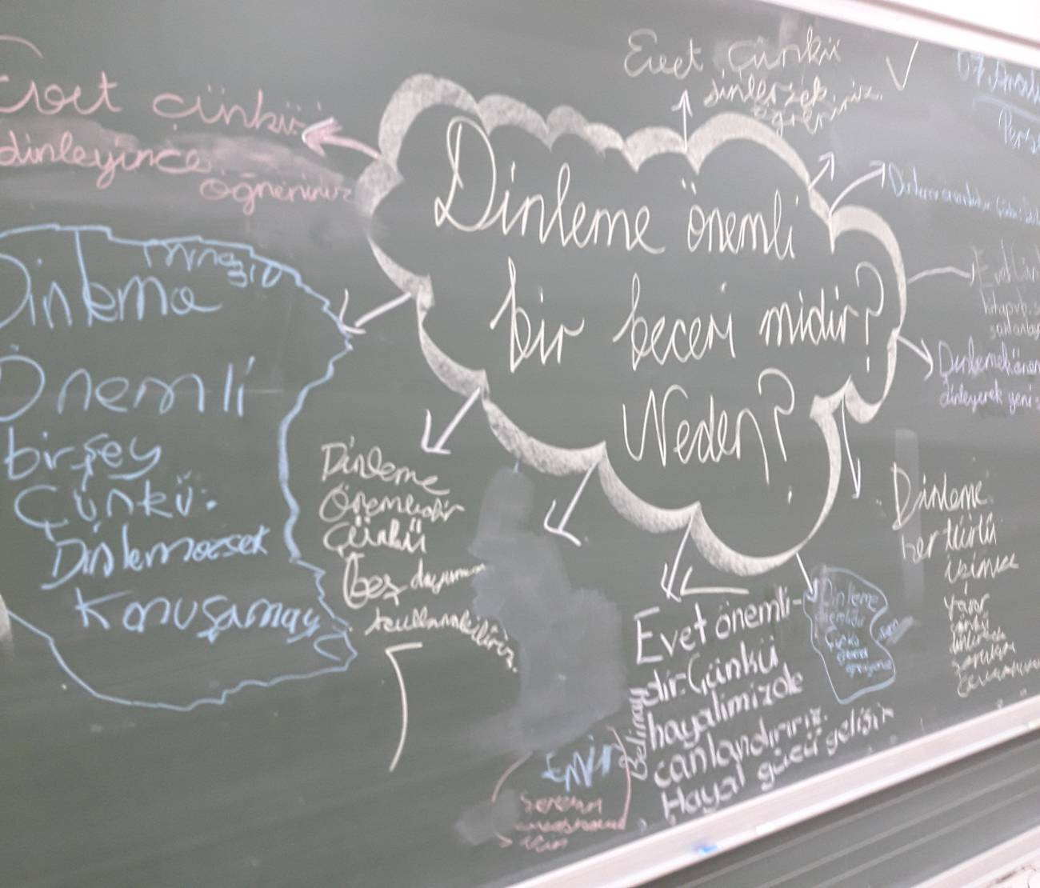

**Fotoğraf 1: “Ön Bilgi Yoklaması” amacıyla tahtada oluşturulan zihin haritası.**

Daha sonra sözlü olarak öğrencilere şu soru yöneltilmiştir.

*Motivasyon Sorusu:* *İNSANLAR HAYATI BOYUNCA;*

* Okumaya mı,
* Yazmaya mı,
* Konuşmaya mı,
* Dinlemeye mi daha çok zaman harcar?

Öğrencilerden yeterli cevaplar alındıktan sonra, yansıdan aşağıda yer alan grafik yansıtıldı.



**Grafik 1: Dinleme, konuşma, okuma ve yazmanın dağılımı.**

Öğrenciler grafikle ilgili konuşturuldu.

“Araştırmalara göre *insanlar* ***okuma, yazma*** *ve* ***konuşmaya*** *harcadıkları zamanın toplamı kadar zamanı, dinlemeye harcamaktadırlar.”* ***(****Rankin,1926; Wilt,1950; Werner,1975. Aktaran: Tompkins, 1998****). Türkçe Öğretim Yöntemleri adlı kaynaktan alınan bu*** söz, slaytla yansıtılarak grafiğin açıklamasına vurgu yapıldı (5 dakika). Arkasından oluşturulan gruplara görev dağılımı gerçekleştirildi. Gruplara görevleri kura yoluyla verildi.

* Grup: Neyi Niçin Dinler ve İzleriz?
* Grup: İyi Bir Dinleyicinin Özellikleri Nelerdir?
* Grup: Dinlerken Nelere Dikkat Etmeliyiz?
* Grup: Dinleme Yöntemleri Nelerdir?
* Grup: İyi Bir Dinleyici Olmanın Yararları Nelerdir?
* Grup: Dinleme Yöntemleriyle İlgili Espri, Resim, Karikatür

Grup liderleri, kura sonucu görev yazılarını aldıktan sonra gruplarına döndüler. Gruptakiler, görevi okuyup anladıktan sonra kendi aralarında görev dağılımı yaptılar. Görevlerini tahtaya yazılan sürede (30 dakika) bitirmek için zamanı oldukça verimli kullandılar. Yapılan posterler tahtaya asıldı ve öncelik sırasına göre sunumlar yapıldı.

* Dikkat çekerek,
* İşitilebilir bir ses tonuyla konuşarak,
* Göz teması kurarak,
* Grup üyelerinin sırayla konuşmasına dikkat ederek sunumlarını yaptılar.

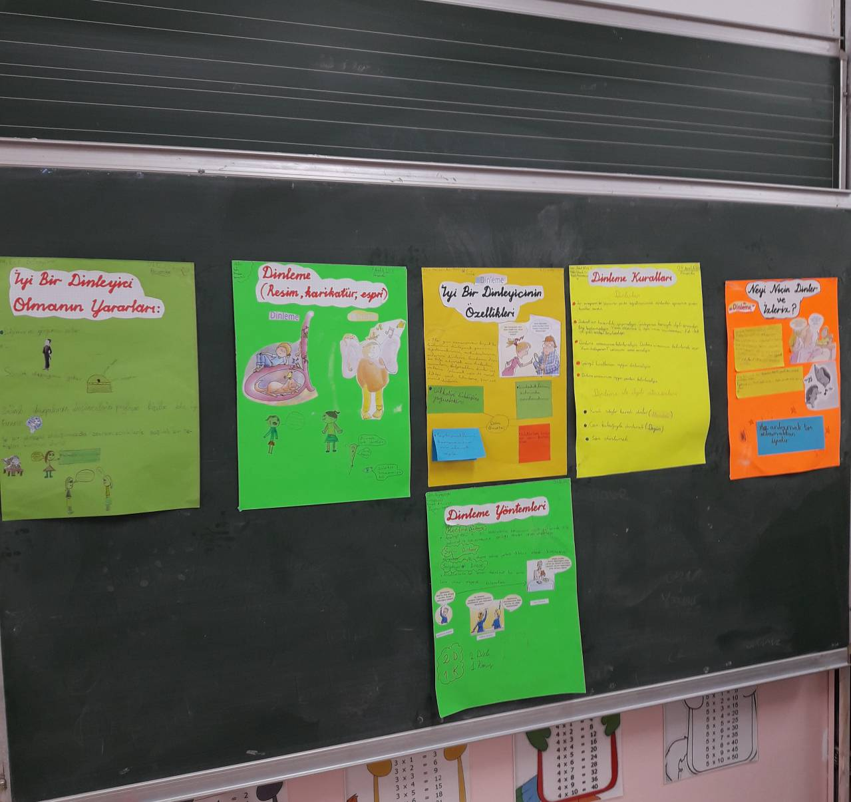

**Fotoğraf 2: Gruplar tarafından sunuma hazır hâle getirilen ve tahtaya asılan posterler**

Her bir grubun sunumundan sonra; “Bu grubun sunumundan ne öğrendiniz?” sorusunu sorarak değerlendirme ve pekiştirme yaptık. (30 dakika). İzin isteyip sunuma katkı sağlayan, “katılımlı dinlemiş oldum” , “Şu anda bilgi edinmek için dinliyoruz” şeklinde cevaplar verilmiştir.

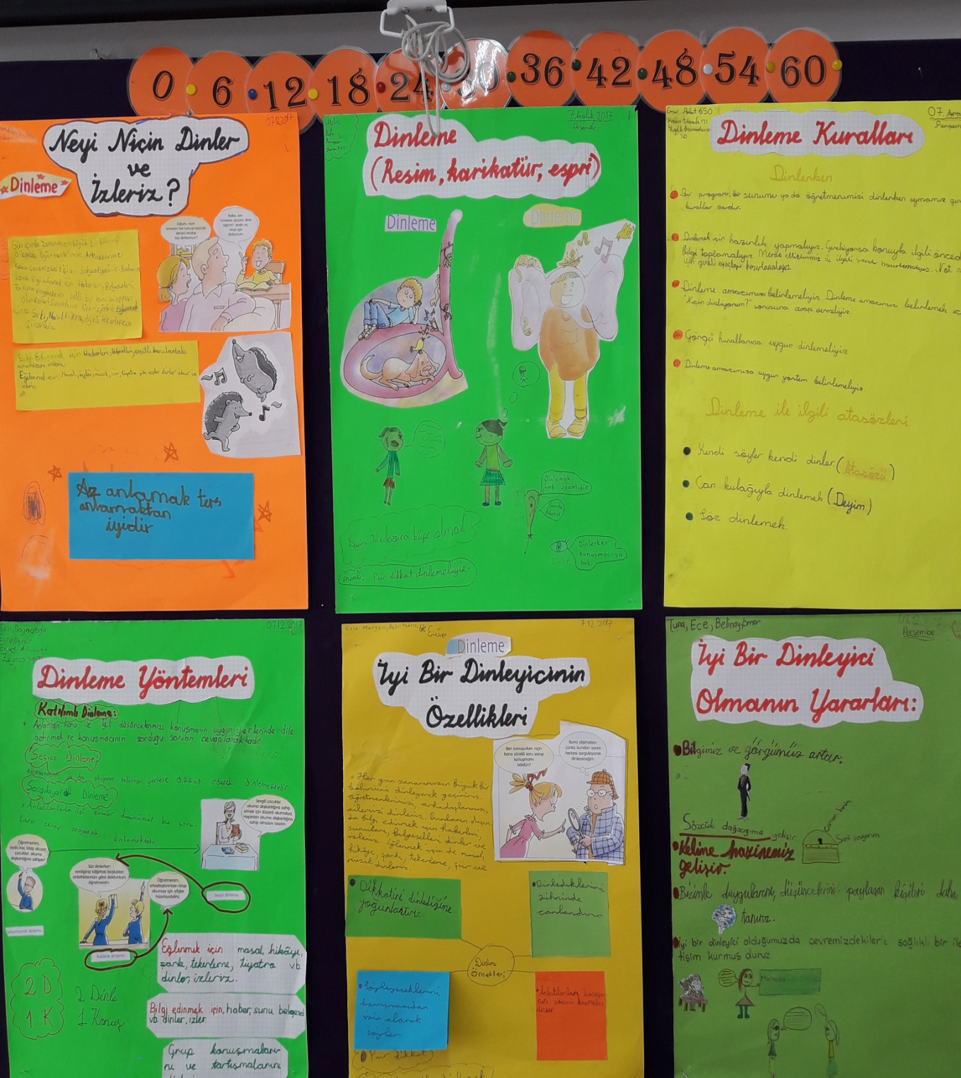

**Fotoğraf 3: Sunulan posterlerin panoda sergilenmesini gösteren fotoğraf**

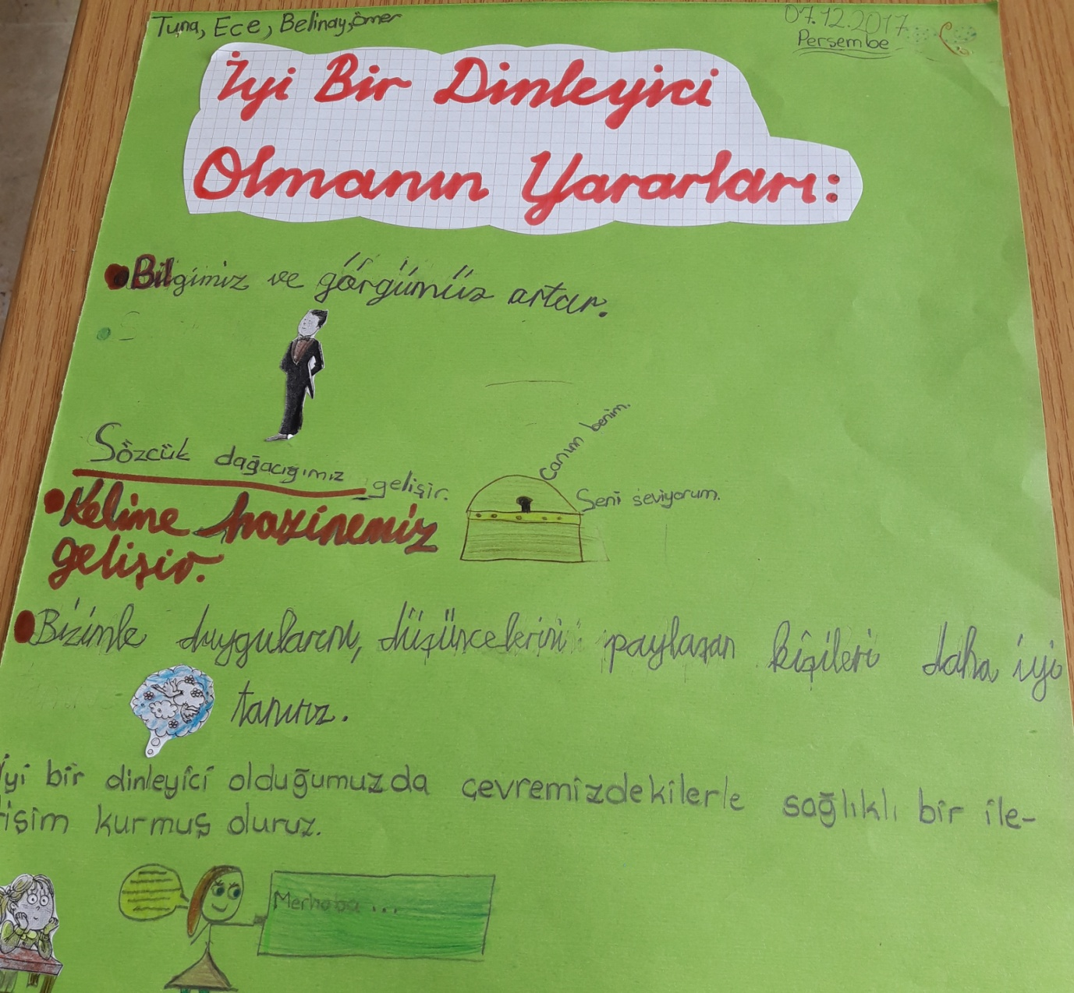

**Fotoğraf 4: Dinleme etkinliği ile ilgili hazırlanan posterlerden biri**

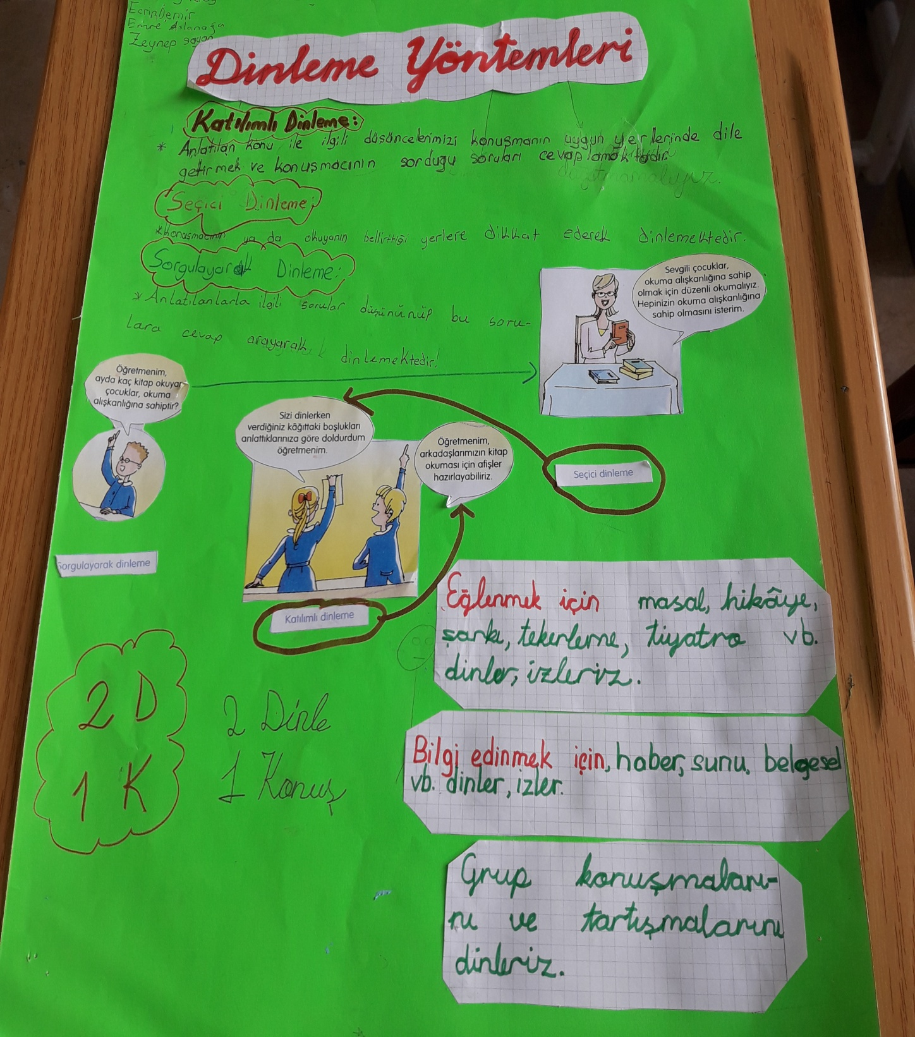

**Fotoğraf 5: Dinleme Yöntemleri ile ilgili hazırlanan materyal**

Kazanımla ilgili beklenen davranışı sergilemeleri amacıyla, sınıfça birlikte bir hikâye anlatma oyunu oynadık.

**Bu oyunun kuralı:**

1. Her öğrencinin bir cümle söyleyerek hikâyeyi oluşturması. (Katılımlı dinleme)
2. Bağlantının kopmaması için iyi birer dinleyici olması. (Aktif dinleme)
3. Eğlenmek için hikâye dinlemesi. (Estetik dinleme)

**Tuna K. -** Bir varmış, bir yokmuş.

**Defne -** Aile büyüklerinden hikâye, masal dinlemeyi seven Damla adında bir çocuk varmış.

**Rüzgar -** Damla, orman içinde şirin mi şirin bir köyde yaşarmış.

**Melis -** Hikâye ve masalları özellikle kış gecelerinde dinlemeyi severmiş.

**Tuna H. -** O gece anne babası, Damla’nın daha önce hiç duymadığı bir hikâye anlatacaklarmış.

**Ömer -** Damla merakla akşamı beklemiş.

**Ece -** Ateşi yakmışlar, minderleri karşısına koyup oturmuşlar.

**Belinay -** Çocuk hikâyeyi can kulağıyla, pür dikkatdinliyormuş.

**Kaan -** Anlatılan hikâye bir kış hikâyesi olduğu için; çocuklar mutlu mutlu kardan adam yaparlarmış.

**Emir -** Kartopu oynarlarmış.

**İpek -** Kızak kayarlarmış.

**Zeynep -** Çocuk dinlerken, evin kedisi de gelmiş; çocuğun kucağına kıvrılmış.

**Ekin -** Damla kedinin başını okşayarak dinliyormuş.

**Ecrin -** Derken, kedi birden zıplayıp koşmuş.

**Emre -** Kedinin, farenin arkasından koştuğunu gören anne, baba ve çocuk da fırlamış.

**Çınar -** Ortalık sakinleşince pencereden bakmışlar ki kar yağıyor.

**Andaç -** Gökyüzünde kızıl bir ay ışığı görmüşler.

**Mina -** Hep birlikte gökyüzünü izlemeye koyulmuşlar.

**Deniz -** Bulutlar şekilden şekle girmeye başlamışlar.

**Rale -** Bulutları kardan adama, fareye, kediye benzetmişler.

**Nehir -** Sanki kardan adam onlarla konuşuyor gibiymiş.

**Ayça -** Babası: “Artık hikâyemize yarın devam ederiz.” demiş.

**Efe -** Çocuğun, çok uykusu geldiği için dişlerini fırçalamış ve uyumuş.

**Gökşin -** Rüyasında gökyüzündeki kardan adam çocuğun yanına gelmiş; okula gitmek istediğini, hikâye dinlemek istediğini söylüyormuş.

Yukarıdaki uygulamada öğrenciler birbirlerini çok dikkatli dinledikleri için, kopukluk ve zaman kaybı yaşanmadan hikâye tamamlanmıştır.

Bu etkinliğin arkasından öğretmen tarafından önceden hazırlanan “Film Şeridi” ürün kartonları dağıtılmıştır. Film şeridi kartonu üzerinde öğrenciler luşturdukları hikâyeyi yazılı ve görsel olarak özetlediler. (Yakın zamanda işlenen “Olayların Oluş Sırası” ve “Özetleme” konusunda öğrendiklerini kullanabildiler.)

**Etkinliğin değerlendirmesi kısmında öğrencilerin öz değerlendirme yapmaları sağlanmıştır.** Öz değerlendirme, öğrencilerin kendi öğrenmeleri hakkında dönüşümlü düşünmelerini sağlar. Kendi kendilerini yönlendiren öğrenenler hâline gelmelerine olanak sağlar.Diğer değerlendirme araçları ve stratejilerinde olduğu gibi öz değerlendirmede de verilerin eleştirel bir gözle ele alınması, öğretimi ve öğrenimi, dolayısıyla da programın etkililiğini değerlendirmede bir araçtır (Jradı, vd., 2012).

Öğretmen tarafından önceden hazırlanıp çoğaltılan değerlendirme soruları öğrenciler tarafından cevaplanmış ve “Film Şeridi” ürünün arkasına yapıştırılmıştır. Öğrencilerden, “Ne öğrendim?”, “Güçlü yönüm neydi?”, “Geliştirmem gereken yönüm nedir?”, “Bu çalışmayı tekrar yapsaydım, neleri farklı yapardım?” sorularına yanıt vermeleri beklenmiştir. Öğrencilerin kendilerini objektif bir gözle değerlendirdikleri görüldü.

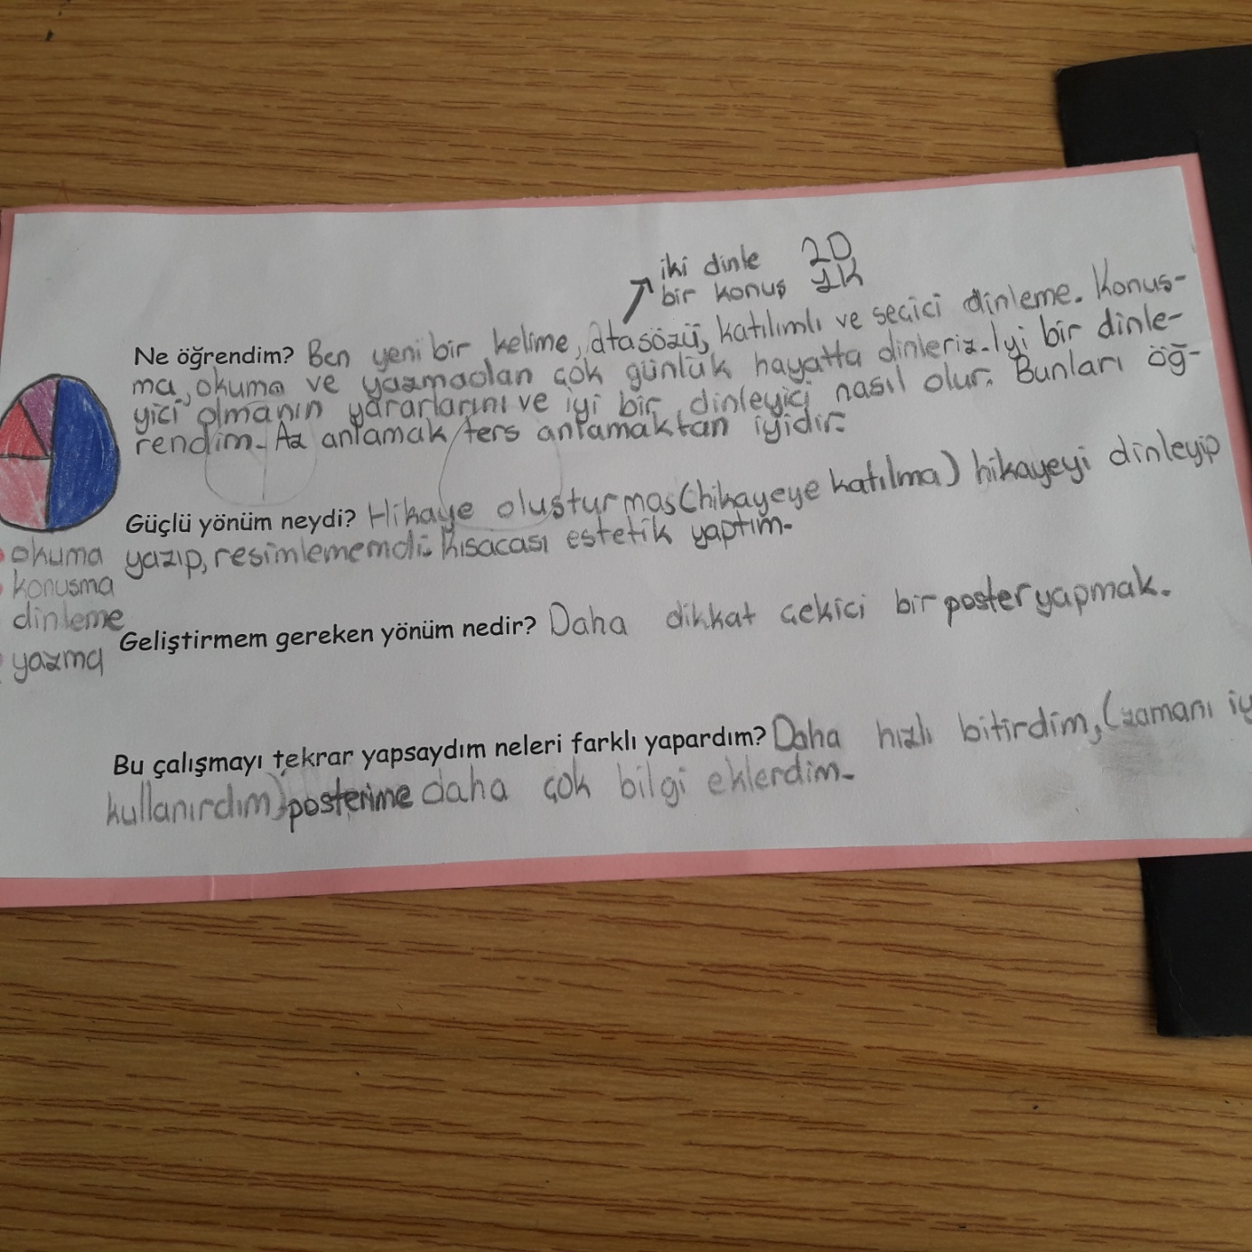

.

**Fotoğraf 6: Öğrencinin öz değerlendirmesini gösteren fotoğraf**

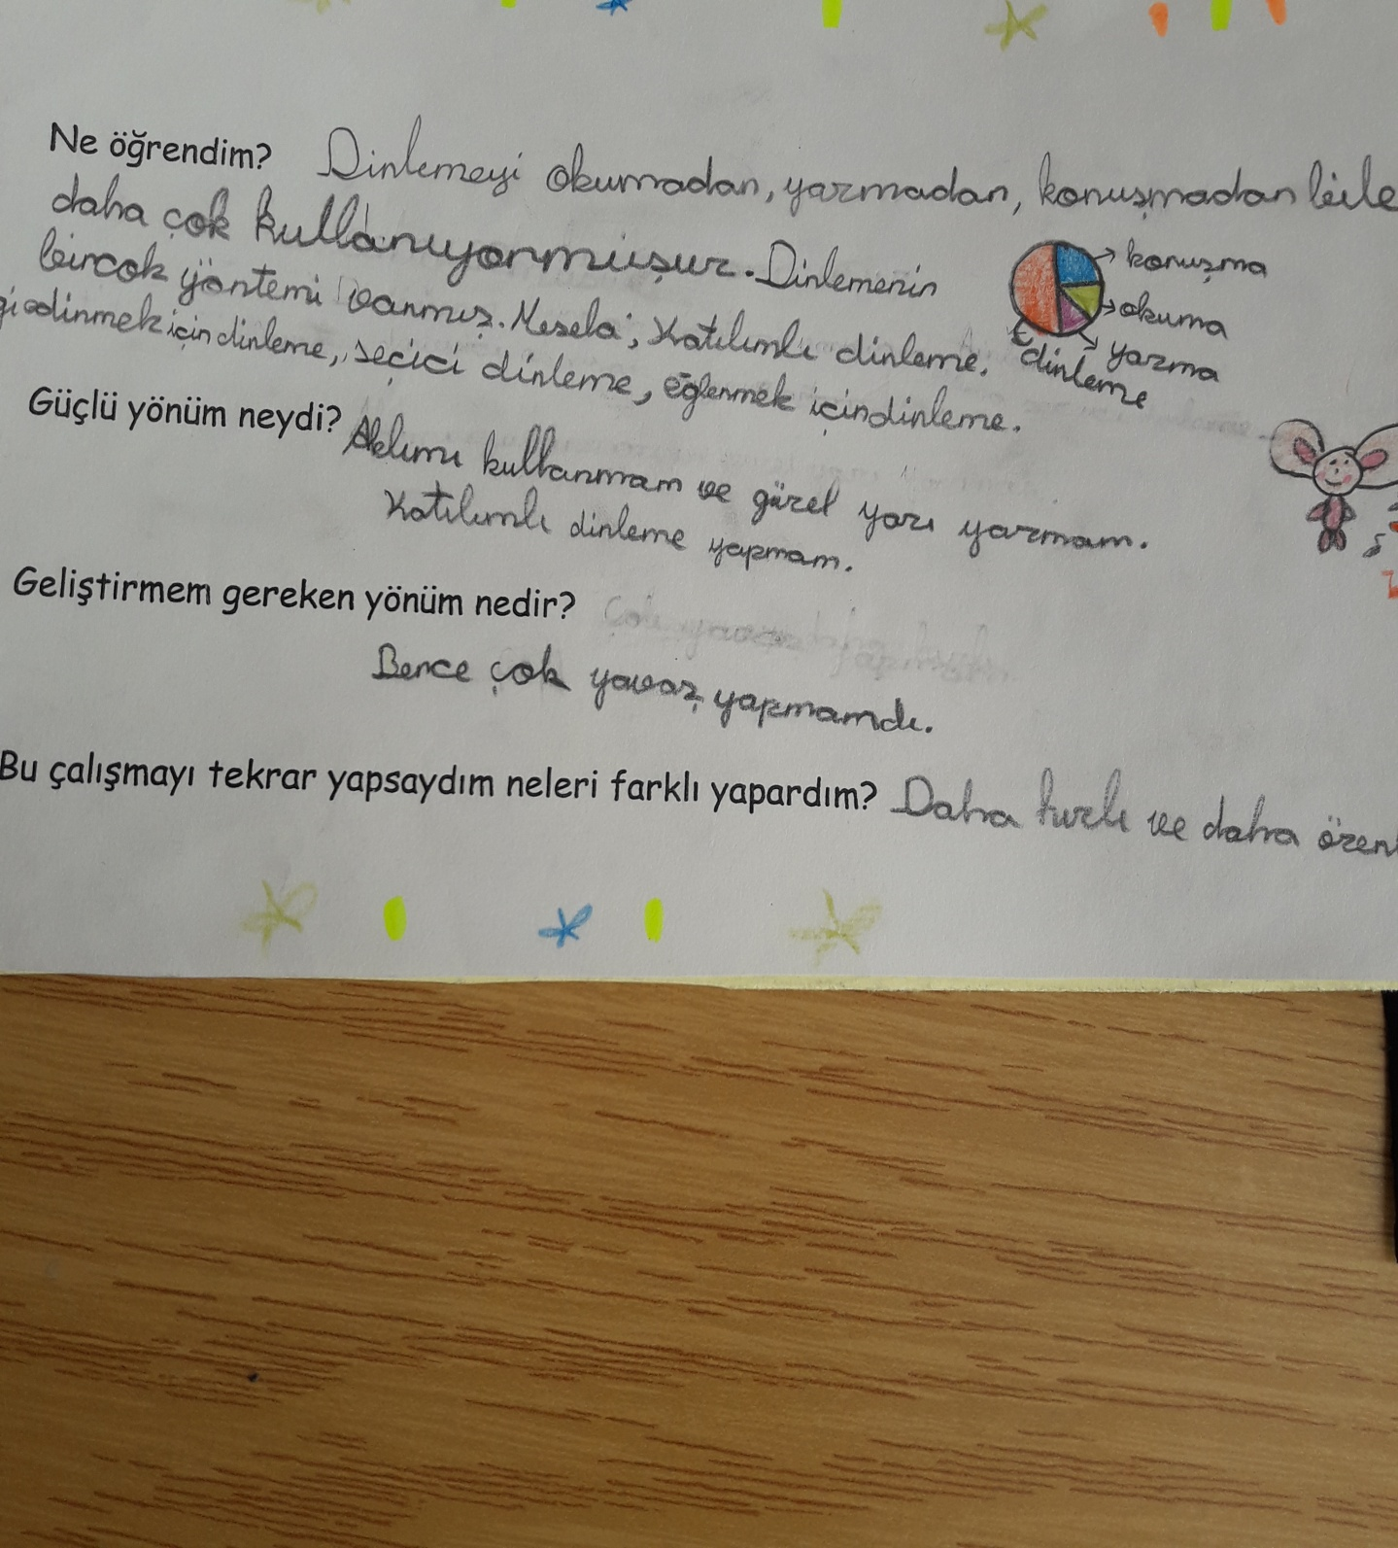

**Fotoğraf 7: Öğrencinin öz değerlendirmesini gösteren fotoğraf**

**Etkinlikle ilgili planlanan çalışmanın sonunda;**

* Ürünler, tahtaya asılarak öğrenciler tarafından incelendi.
* Ürünler hakkında konuşmak isteyen birkaç öğrenci konuşturuldu. (Yazının okunaklı ve güzel oluşu, görsellerin ilgi çekici oluşu bakımından akran konuşması, etkili örnek oldu.)

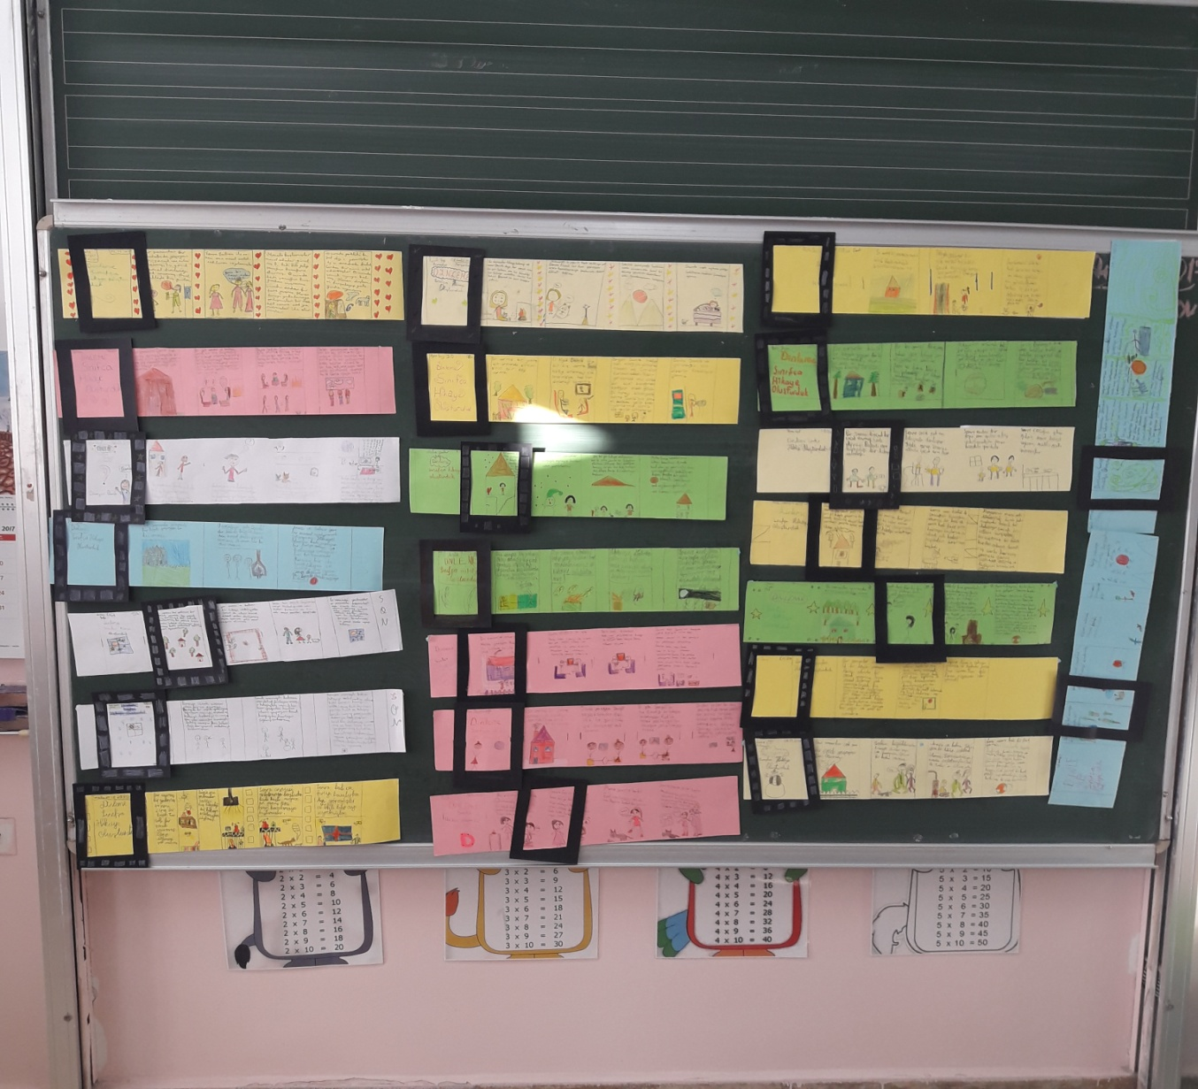

**Fotoğraf 8: Toplu bir bakış için film şeridi ürünlerinin tahtada sergilenmesi**

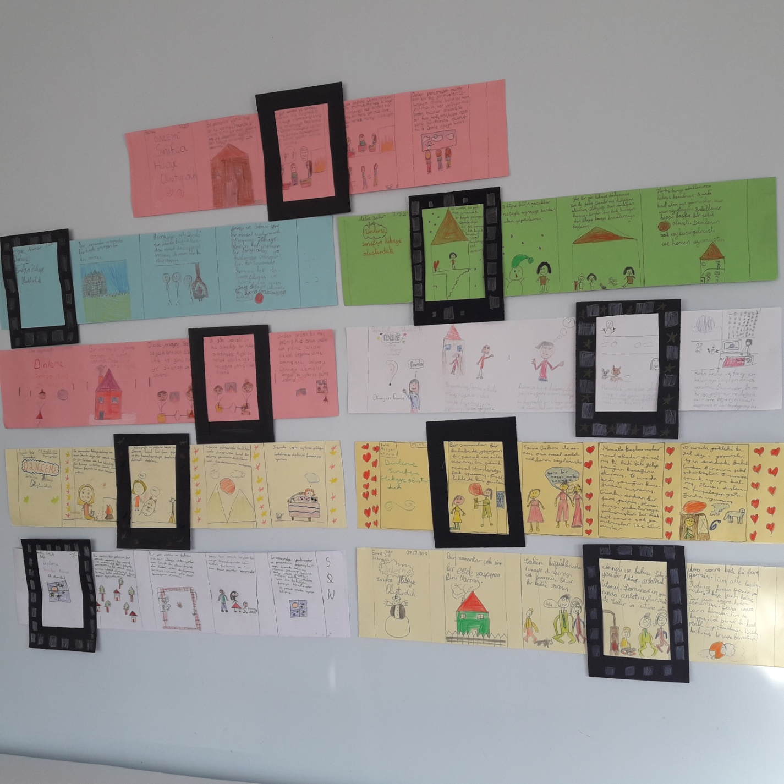

**Fotoğraf 9: Dinleme yöntemlerini kullanarak oluşturdukları hikâye ürünlerini gösteren fotoğraf**

**SONUÇ VE ÖNERİLER**

Etkinliğin öncesinde yapılan planlama, araştırma ve hazırlık aşamaları, öğretmen açısından zaman alan süreçtir. Öncesinde her ayrıntı düşünülerek, ne kadar iyi hazırlık yapılırsa uygulama o kadar başarılı olur ve verim elde edilir. Pek çok öğrencinin görerek ve katılarak daha iyi öğrendiğini bildiğim için, görsel olarak grafik kullanmam etkili oldu. Ayrıca gruplardan birine resim, karikatür, espri görevini vermem, zorlayıcı olmuş; aynı zamanda da farklı bir bakış kazandırmıştır. Espri bulmak için çırpınışları görülmeye değerdi. Örnek olması bakımından benim bulup anlattığım dinleme ile ilgili dağcıların fıkrasına sınıfça güldük. Fıkra, anlayışlarının derinleşmesine katkı sağladı.

Şimdiye kadar “Hikâye Zamanı” diye haftada bir benden hikâye dinlemişlerdi. Sınıfça kendi hikâyelerini kolayca oluştururken bunun yararını gördük.

Bu etkinliğin farklı aşamalarında;

* Ne bildikleri,
* Ne anladıkları,
* Neler yapabilecekleri,
* Nasıl hissettikleri belirlenebilmiştir.

Bu etkinlikteki özellikle grup çalışması, hazır olan öğrenciyi sınıf seviyesinin üstüne taşıyabilir. Araştırma sırasında seçici dinleme, sorgulayıcı dinleme de varmış diye sınırlarını aşan öğrenciler görülmüştür. Sınıf düzeyleri dikkate alınarak öğretmenin revize etmesiyle her düzey ve her derste etkili, ilgi çekici ve başarılı bir uygulama olabilir. Diğer ürün olan film şeridi, bireysel çalışmaya daha uygun olup, öğrencinin gösterdiği ilerlemeyi görme bakımından önemlidir. Türkçe ve Sosyal Bilgiler dersleri için tavsiye edebilirim. Öğrenciler çalışma anında: “Öğretmenim böyle çalışmaları çok seviyorum.” şeklinde sözlü olarak ve davranışlarıyla keyifle çalıştıklarını belli etmişlerdir. “Film şeridim daha uzun olsaydı.” diye isteklerini belirtmeleri de devam etmek istediklerini göstermiştir. Ürünler, sergilendikten sonra veliye sunulmak üzere “Öğrenci Gelişim Dosyasına” kaldırılmıştır. Ailenin çalışmaları görmesi ve değerlendirmesi, beklentilerden haberdar olması bakımından önemlidir.

**KAYNAKÇA**

Akyol, H. (2008). *Yeni Programa Uygun Türkçe Öğretim Yöntemleri*. Ankara: Kök Yayıncılık.

Gravois, By Michael. (1998). 35 Ready- To-Go Ways to Publish Students’ Research and Writing. Professional Books New York. Toronto: London. Auckland. Sydney

Prof. Dr. Güneş, Prof. Dr. F.; Akyol, H. Dr. Şahinel, M. G. Arş. Gör. Temur, T. ( 2005). Türkçe Dersi Öğretim Programı ve Kılavuzu. Ankara: Devlet Kitapları Müdürlüğü basımevi.

Jradi, D. Paton, S. Raw, A. Sveilies, K. (2012). Assessment Workshop Leaders (İDV Özel Bilkent İlköğretim Okulu Ankara - 18-19 Haziran 2012 (Katıldığım) Okul İçi Çalıştayı.

Karagöz, S. (2008). Türkçe Güzel Dilimizi Geliştirelim: İstanbul: Uygun Basın

Özbay, M. (2005). Bir Dil Becerisi Olarak Dinleme Eğitimi: Ankara: Akçağ Yayın

Robert, J. , M. Jana, S. M. , Debra, J. P. (2008) Etkili Sınıf Yönetimi Stratejileri. İstanbul: Sev-Yay

*Koçan, G. (2018). Aktif dinleme: dinle, anla, yap. ?*, Araştırma ve Deneyim Dergisi (ADEDER),* 3 (1), 48-61. <http://dergipark.gov.tr/adeder/issue/37151/436188> adresinden alınmıştır.

1. Öğretmen, Başkent Üniversitesi Özel Ayşeabla İlkokulu, Çankaya/ANKARA, gkocan@ayseabla.k12.tr